**优秀青年科学基金项目（海外）北京理工大学信息与电子学院诚邀全球优秀人才！**

为落实学校人才工作会议部署，系统实施人才强校战略，主动融入建设世界重要人才中心和创新高地，加快汇聚高层次人才储备力量，为中国特色世界一流大学建设提供强有力的人才支撑，现诚邀全球英才依托**北京理工大学信息与电子学院**申报优青（海外）项目，融入信息，筑梦未来！

**国家优青（海外）项目**

1. **项目简介**

优秀青年科学基金项目（海外）旨在吸引和鼓励在自然科学、工程技术等方面已取得较好成绩的海外优秀青年学者（含非华裔外籍人才）回国（来华）工作，自主选择研究方向开展创新性研究，促进青年科学技术人才的快速成长，培养一批有望进入世界科技前沿的优秀学术骨干，为科技强国建设贡献力量。

**02.申请条件：**

1.遵守中华人民共和国法律法规，具有良好的科学道德，自觉践行新时代科学家精神；

2.以2024年为例：出生日期在1984年1月1日（含）以后。（后续以国家自然科学基金委当年发布的最新通知为准）；

3.具有博士学位；

4.研究方向主要为自然科学、工程技术等；

5.在取得博士学位后至2024年4月15日前（此处为2024年要求，后续以国家自然科学基金委当年发布的最新通知为准），一般应在海外高校、科研机构、企业研发机构获得正式教学或者科研职位，且具有连续36个月以上工作经历；在海外取得博士学位且业绩特别突出的，可适当放宽工作年限要求；

6.取得同行专家认可的科研或技术等成果，且具有成为该领域学术带头人或杰出人才的发展潜力；

7.申请人尚未全职回国（来华）工作，或者2023年1月1日（此处为2024年要求，后续以国家自然科学基金委当年发布的最新通知为准））以后回国（来华）工作。获资助通知后须辞去海外工作并全职回国（来华）工作不少于3年。

**03 限项要求**

执行国家科技人才计划统筹衔接的相关要求。同层次国家科技人才计划只能承担一项，不能逆层次申请。

**04 支持条件**

* **薪酬待遇**

1.聘期内基本年薪50万元+

2.学校缴纳社保、职业年金及公积金约12万元/年

3.年底绩效+科研及社会服务收入（上不封顶）

4.实行薪酬动态增长机制

* **资源配置**

1.聘为准聘教授（事业编）、博士生导师

2.提供博士后、博士生、硕士生专项指标，提供充足办公、实验场地

3.配备工作助手，也可自行组建学术团队

* **科研发展**

1.提供200-600万元科研启动经费（含国家配套）

2.每年提供团队岗、科研岗博士后指标

3.在成长发展过程中，学校及二级单位将提供一对一个性化指导，全程跟踪，全方位保障

* **生活待遇**

1.提供250万生活补助（含国家配套）

2.具有中国籍的引进人才，可不受出国前户籍所在地的限制在北京落户

3.提供拎包入住过渡性周转房

4.享受公费医疗，子女享受北理工中小幼优质教育资源，提供各年龄段全覆盖的“幼教+基教”多样选择

**学院简介**

**(一）雄厚的学科实力**

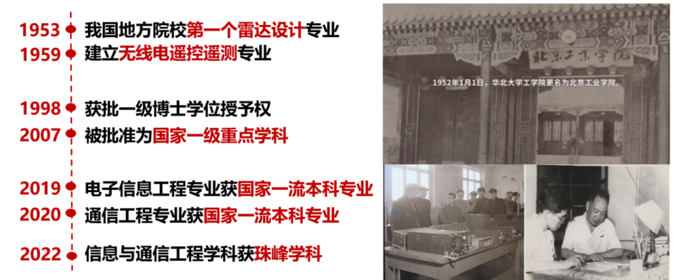北京理工大学信息与电子学院前身是始建于1953年的我国地方第一个院校雷达设计与制造专业，是我国首批从事雷达、遥控遥测领域科研与专业人才培养的单位之一。1956年，以雷达设计与制造专业为基础建立无线电工程系（五系）。1971年，无线电工程系更名为电子工程系。2002年，电子工程系参与组建信息科学技术学院。2008年，以原电子工程系为基础重组为信息与电子学院。在不同历史时期均是国家重点建设的专业学院。经过近七十年的发展，学院已成为我国电子信息领域高层次人才培养、科学探索和高新技术研发的重要基地。

学院建有“信息与通信工程”国家一级重点学科，牵头建设“信

息科学与技术”学科群，建有“电子信息工程”和“通信工程”2个国家级一流本科专业。学院曾牵头获得国家级教学成果奖4项（含特等奖1项）和一批省部级教学成果奖励，2021年获批首届全国优秀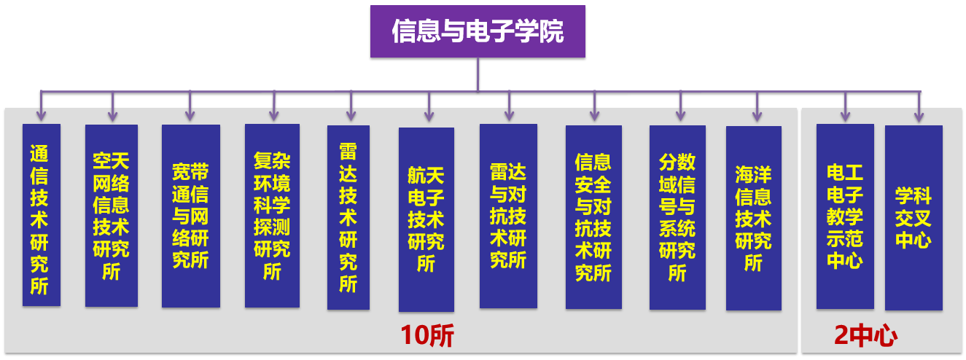教材奖3项（含一等奖1项）。

学院下设10所+2中心，各研究所详情可查看学院网站<https://sie.bit.edu.cn/index.htm>

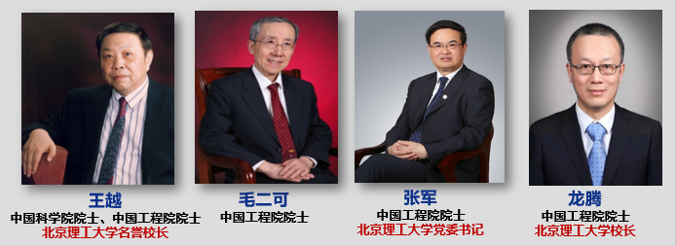**（二）一流的师资队伍**

学院现有教职工255人，其中专任教师153人，正高级职称46人，副高级职称42人。师资队伍汇聚了50余人次国家级高层次人才及教学名师。其中包括**王越、毛二可、张军、龙腾4名全职院士**，24人次国家级领军人才、27人次国家级青年人才、1名国家级教学名师、3名北京市教学名师。此外，拥有11个国家/省部级创新团队，分别为：2个国家级教学团队、1个国家自然科学基金创新研究群体、2个教育部“创新团队发展计划”、4个国 防科技创新团队、2个全国高校黄大年式教师团队。

**（三）一流的科研平台**

学院实验室面积约1.2万平方米，配备的仪器设备总值超过4亿元。建有1个全国重点实验室、1个国家自然科学基金基础科学中心、1个工信部实验教学示范中心、1个教育部重点实验室、1个工信部重点实验室、1个工信部协同创新中心、1个国 防重点学科实验室、1个国家重点专业实验室、1个高等学校学科创新引智基地以及2个北京市重点实验室等高水平教学和科研平台，为科学研究和人才培养提供了良好的支撑。

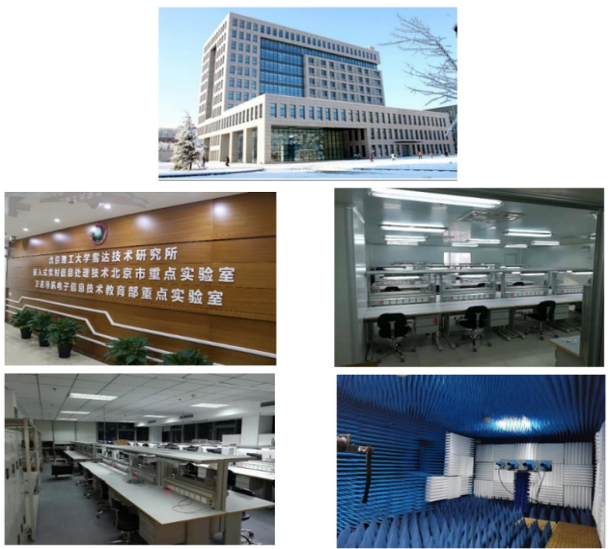

**（四）卓越的人才培养成效**

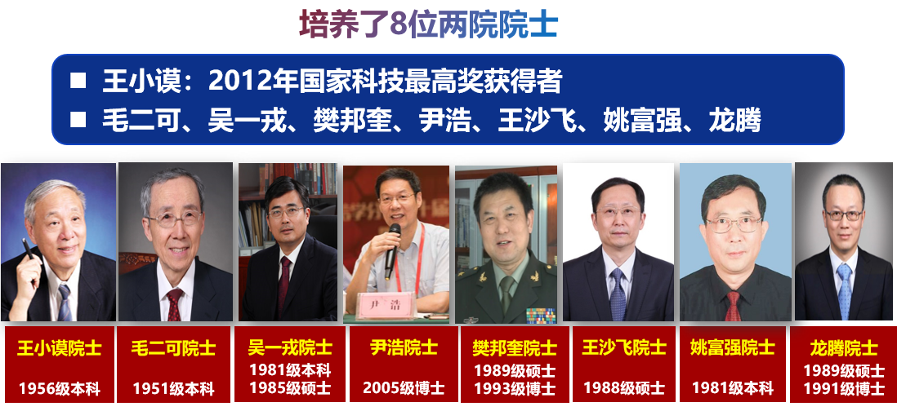学院始终以培养服务国家重大战略和国民经济主战场的领军领导人才为己任，坚持德育为先，引导学生立志立德；搭建多元平台，全面提升学生综合素质；秉承学科优势，发挥科研与教学融合的优势，致力于全面培养具有鲜明特色的高水平创新人才。

在近70年来培养的2万余名毕业生中，有国家最高科技奖获得者王小谟、毛二可、吴一戎、尹浩、樊邦奎、王沙飞、姚富强、龙腾8位中国工程院、科学院院士等一批科技领军人才；有赖仪一、张学东2位中将，叶选宁、张兆垠等21位少将，北京理工大学前校长匡镜明、天津大学、南开大学原校长龚克（现任世界工程组织联合会主席）、北京理工大学现任校长龙腾等等多位重点大学校长及副校长；还培养了以中国兵器装备集团有限公司总经理陈国瑛、中国卫星网络集团副总经理张洪太、中国电子科技集团总经理王政、华为公司3GPP终身成就奖获得者万蕾博士、荣耀终端有限公司CEO赵明等100余名企业翘楚和行业精英。青年人才方面，培养了以全国五四奖章获得者、上市公司雷科防务总经理刘峰，全国五一劳动奖章获得者、北京市劳动模范、北京枭龙科技董事长兼CEO史晓刚博士，2021年全国最美大学生、国际互联网+创新创业大赛全国总冠军的宋哲博士为代表的一大批青年才俊。

**（五）丰硕的科研成果**

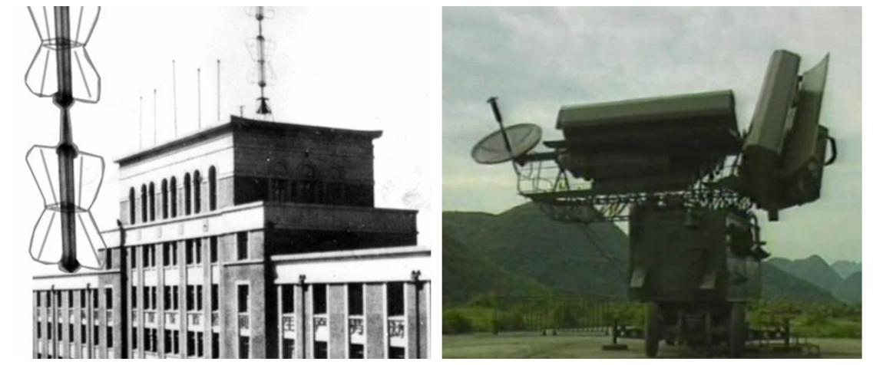学院以服务国家重大战略急需为使命，始终坚持瞄准国家重大需求和世界科技前沿，通过科教融合开展高水平科学研究，在不同时期均产生出技术引领和带动作用显著的代表性科研成果。

创造了我国科技史上多个“第一”：第一台电视发射接收装置、第一部低空测高雷达、第一个相控阵体制雷达、第一个微波成像星上处理系统、第一个空间交会对接测量微波雷达信号处理系统、第一个卫星通信阵列在轨测量装置等，深度服务于国土防护、航天遥感、载人航天、卫星导航等国家重大专项和重大工程。正在牵头“中国复眼”—大规模分布孔径深空探测雷达的建设。2011年以来，学院牵头获得国家技术发明奖一等奖1项、二等奖5项。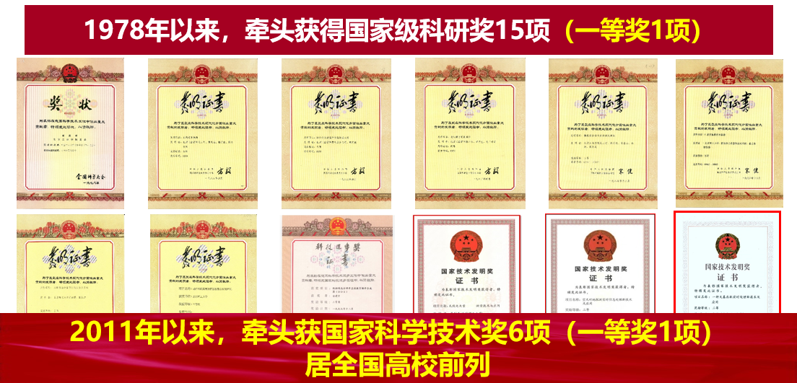

为适应学校发展和国家建设的需要，信息与电子学院把高质量建成世界一流信息与通信工程学科和建成一流“信息科学与技术”学科群作为发展目标。在过去近70年发展的基础上，学院牢牢抓住科技变革和高等教育发展的机遇，不断深化改革，全面推进内涵式、高质量发展，力争进入世界一流前列。

**联系方式**

* 请将个人详细简历、学术代表作列表等材料**发送至邮箱：**[**suyl@bit.edu.cn**](mailto:suyl@bit.edu.cn)**,edusun78@126.com**。

**邮件标题格式为: 姓名-学历--毕业学校-专业-海外博士网**

* 详细简历包括：出生年月、教育背景、工作经历、学术兼职、负责或参加科研项目情况、代表性科研成果、重要论著目录及被引用情况、获奖情况等，联系方式除邮箱外，请留个人微信号。
* **联系方式**

联系人：刘老师

联系电话：+8610-68918299

1. mail：[**suyl@bit.edu.cn**](mailto:suyl@bit.edu.cn)**,edusun78@126.com**

**邮件标题格式为: 姓名-学历--毕业学校-专业-海外博士网**

**北京理工大学信息与电子学院竭诚欢迎您的加入！**